Jana Vejvodová
Potraviny u Vejvodů
Hradec Králové
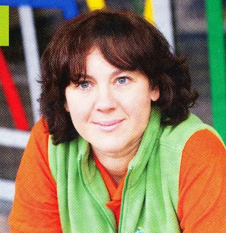
Mám možnost dělat práci, kde se mohu samostatně rozhodovat a uplatňovat své představy o podobě a fungování obchodu. Taková práce mi dává smysl, přináší radost a uspokojení.
Mnohem těžším úkolem je pro mě skloubit dohromady čas na práci a čas na rodinu, ne vždy je rozdělení spravedlivé. Mám štěstí, že syn je šikovný a samostatný a manžel má pro moji práci pochopení, bez jejich podpory a často i pomoci bych se neobešla. Patří jim můj dík.
Myslím, že by se ženy, které přemýšlejí o vlastním podnikání, neměly bát předsudků ve společnosti a pokud budou chtít dělat práci, která je baví a které věří, neměly by se nechat od svého záměru nikým odradit.

Alena Uhlířová
Potraviny Uhlířová
Stochov
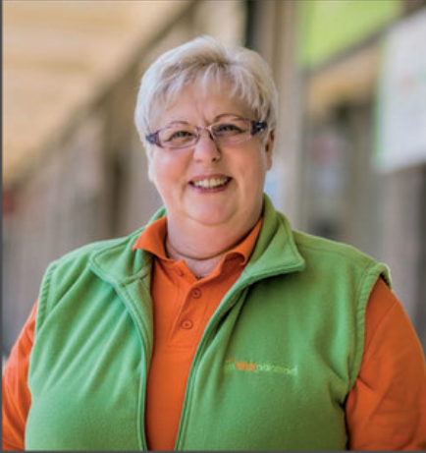
Vybudovala jsem obchod podle svých představ a zkušeností a jsem nezávislá. Má práce je i mým koníčkem. Obchod plný dobrého zboží a spokojených zákazníků je každodenní odměnou.
Zbytečná administrativa, byrokracie na úřadech, nesmyslná nařízení, ale i nedostatek odborných (vyučených) zaměstnanců, prodavačů, nás prodejce potravin staví do nelehké situace.
Při začátcích podnikání musí převážit odvaha, elán a víra ve vlastní schopnosti. Je nutné počítat s plným nasazením – úspěch nikdy není zadarmo.
Dnes vím, že prosté nadšení nestačí, je nutné sehnat si o podnikání co nejvíce informací. Pak je rozjezd daleko lehčí (úřady, pojišťovny, sociální pojištění, všechny předpisy a nařízení).

Věra Škodová
Restaurace Na Blbým místě
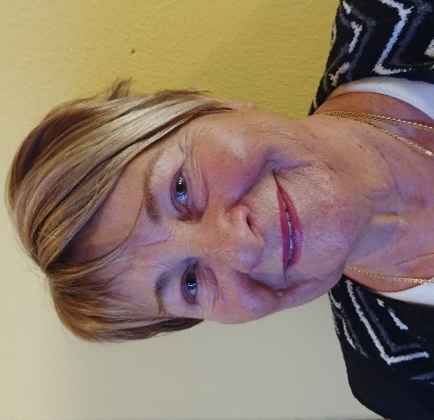
Praha
Jsem svým pánem a rozhoduji o směru a investicích. Firmu jsem zakládala hned po revoluci, je to rodinná firma. Hnacím motorem je určitá tradice, kterou chci udržet.
Neustále se setkáváme s překážkami pro střední podnikatele, různá omezení, předpisy, hlášení, které stojí spoustu času, a ne všechny znamenají posun k lepšímu. Příkladem může být nový zákon o prodeji stáčeného vína, který nevyřešil pančování, ale zakázal sudový, ekologicky nenáročný prodej a místo toho mají vinotéky měsíčně desítky kartonových a plastových obalů.
Ženy, které chtějí začít podnikat, by se neměly bát, že na něco nestačí. Všechno se dá naučit nebo si najmout lidi, kteří to zvládnou.

Adéla Velová
Hotel Leon
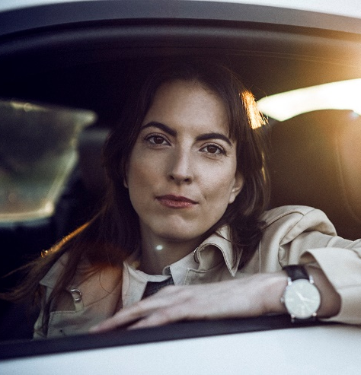
Praha
Podnikání je pro mě neuvěřitelně silný a intenzivní pocit svobodné vůle a zodpovědnosti, který učí pokoře a vděčnosti za každý den, který proběhne v klidu a bez komplikací. Hnacím motorem je pro mě fakt, že něco tvořím a rodí se mi to pod rukama.
Největší překážky jsem našla sama v sobě. Nedočkavost, přehnané emoce, přepracovávání plynoucí ze špatné organizace času atd. Myslím, že velmi důležité je umění dívat se na řešený problém z několika rovin a s odstupem.
Myslím, že každý, kdo se chystá začít s nějakou formou podnikání by si měl nejprve vypracovat business plán, kde si vše důkladně připraví, promyslí a spočítá. Během tohoto procesu se odkryje velká spousta věcí a detailů, které zpočátku nebyly vidět, ale nyní se z nich stávají problémy přesahující všechny problémy světa.

Pavla Nedvědová
Chez Nous Bistro
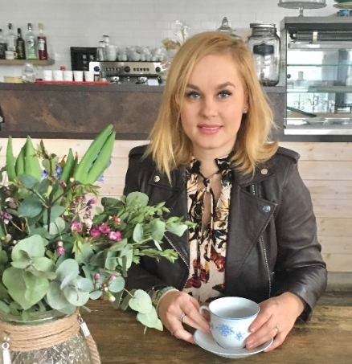
Kladno
Velkou výhodou vlastního podnikání je pocit, že si člověk může být „svým pánem“, to platí samozřejmě jen ve chvílích, kdy podnik funguje víceméně samostatně, a to jistě nějakou chvíli trvá. Mě na tom nejvíc baví pocit, že s kolegy a rodinou buduji podnik, kam se hosté rádi vracejí, cítí se zde dobře a vzájemně se obohacujeme.
Konkrétně z ženského hlediska cítím jako nesnadnou roli podnikatelky ženy, manželky a budoucí maminky, která musí vše snoubit dohromady. Doufám a věřím, že to za pár let půjde.
Podnikání je vždy ta náročnější cesta, s velkým otazníkem na konci, ale je to výzva a zároveň touha po úspěchu, svobodě a naplnění…Obavy a rozmýšlení se jsou na místě, ale pokud je člověk přesvědčen o „své věci“, nemělo by ho nic odradit.

